# Hvernig á að setja Google leturgerð í tölvuna mína (PC).

[**https://fonts.google.com/**](https://fonts.google.com/)

Veljið leturgerð, og hlaðið inn (*Download family*) á tölvuna ykkar

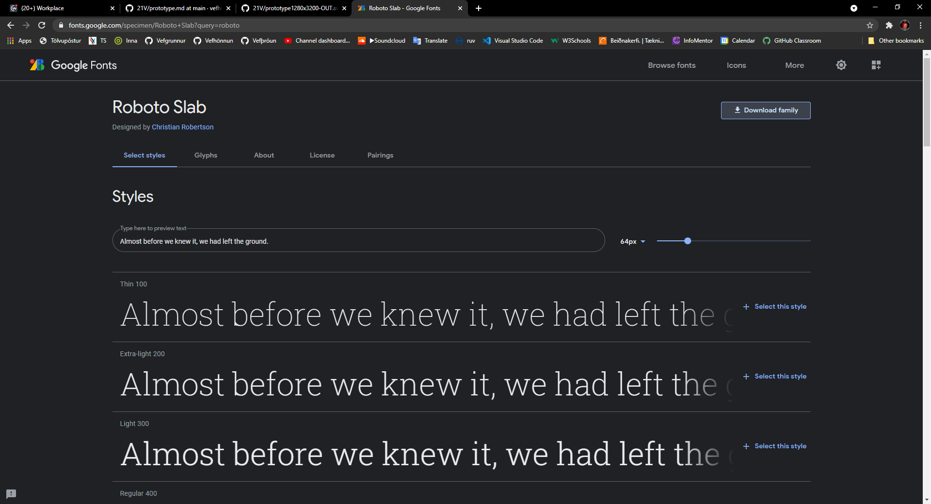

**Afþjappið skrána** *(unzip)*

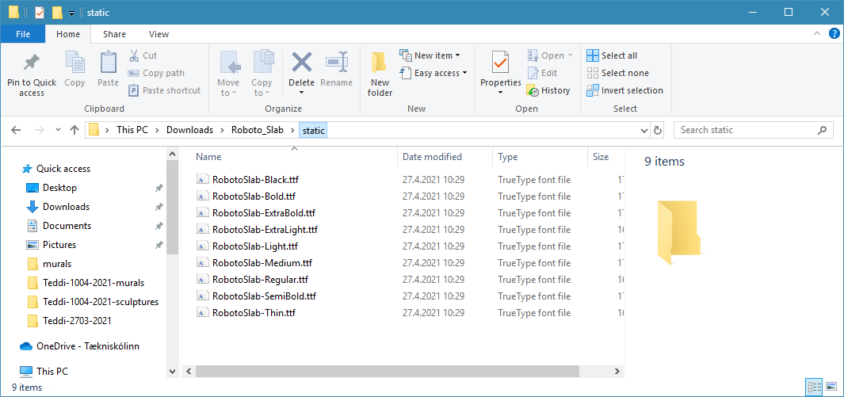

Afritið leturskrárnar **.ttf** *(copy)*

**Setjið skrárnar í C:\Windows\Fonts** *(Paste)*

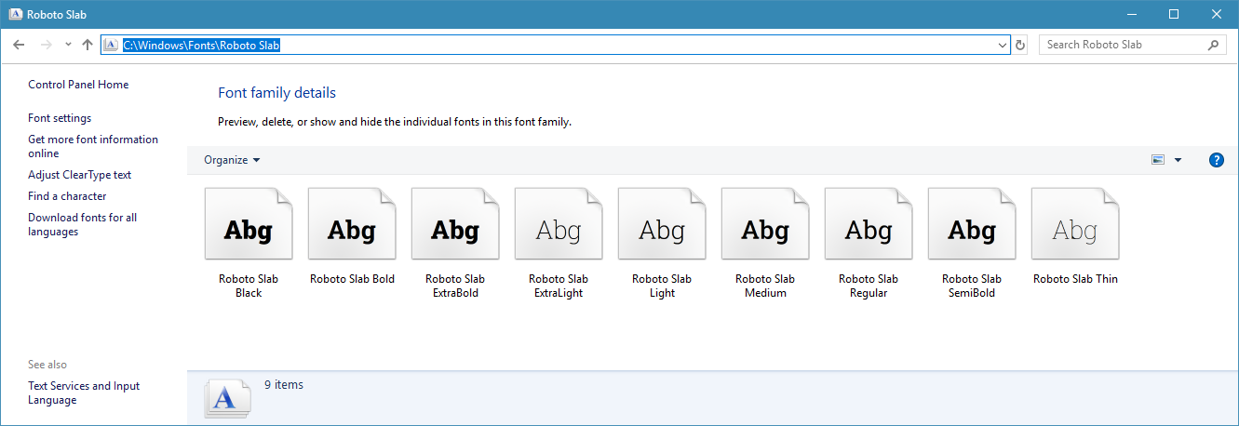

Þar með á að vera hægt að nota leturgerðina í Inkscape

Opnið Inkscape veljið ***Texti og letur*** gluggann

